# Der Kondensator: Auflade- und Entladevorgang

Gegeben ist ein Kondensator C. Dieser ist über einen Vorwiderstand R an einer Gleichspannungsquelle angeschlossen. Zudem ist ein Schalter S eingebaut. Der Schalter S ist zu Beginn offen

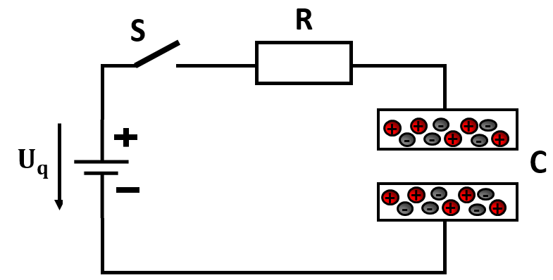

Am Anfang ist der Kondensator elektrisch neutral. Die Anzahl der positiven und negativen Ladungsträger auf den Platten ist gleich. Der Schalter S wird nun geschlossen. Was passiert jetzt?

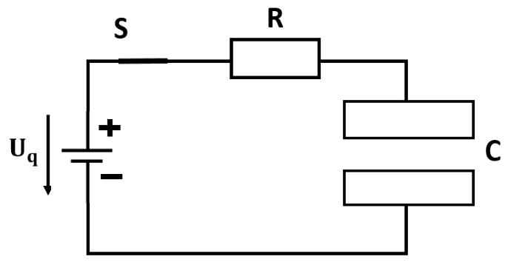

Beschreibung des physikalischen Vorgangs.

Der Schalter S ist schon etwas länger geschlossen

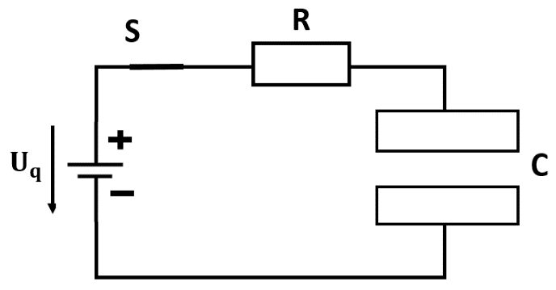

Beschreiben Sie den Endzustand der Aufladung:

Der Kondensator wird aus der bisherigen Schaltung entnommen und in eine andere Schaltung mit einer Lampe und einem Vorwiderstand eingesetzt. Was passiert?

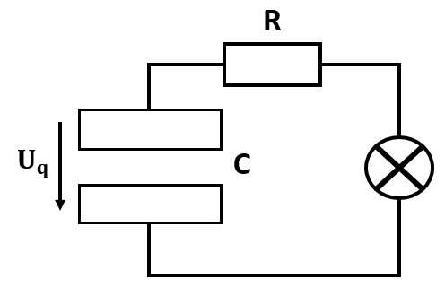

Beschreibung des physikalischen Vorgangs:

# Auf- und Entladevorgang eines Kondensators im Gleichstromkreis

Gegeben ist folgende Schaltung:

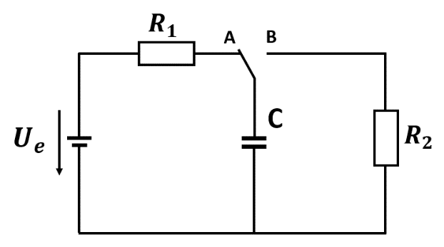

Der Schalter befindet sich zu Beginn in der Stellung A. Der Kondensator lädt sich auf.

**Aufgabe)**

Informieren Sie sich im Internet über den Aufladevorgang eines Kondensators im Gleichstromkreis und zeichnen Sie die Aufladekurve für Spannung und Strom in die untere Abbildung ein.

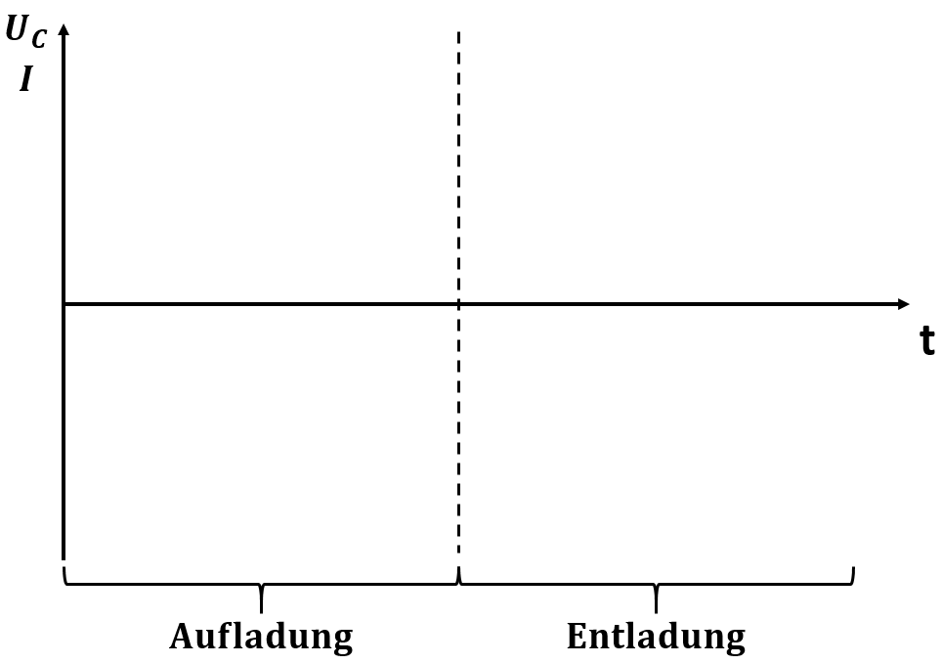

Beschreibung der Verläufe:

Nachdem der Kondensator aufgeladen ist, wechselt der Schaltung nun in die Stellung B. Der Kondensator entlädt sich jetzt über den Widerstand $R_{2}$.

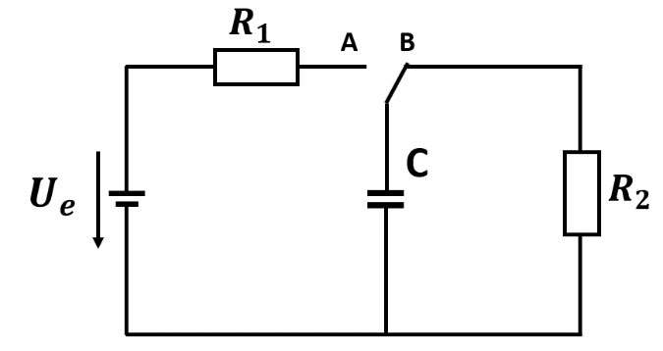

**Aufgabe)**

Informieren Sie sich im Internet über den Entladevorgang eines Kondensators im Gleichstromkreis und zeichnen Sie die Aufladekurve für Spannung und Strom in die untere Abbildung ein.



Beschreibung der Verläufe:

# Auf- und Entladezeit berechnen

Informieren Sie sich im Internet über den Begriff „Tau“ ($τ$) im Zusammenhang mit Aufladezeit eines Kondensators.

**Frage 1**: Worum handelt es ich bei diesem Wert τ (Tau)?

**Frage 2**: Bei dem Wert τ sind 5 Stufen von Bedeutung. Um welche Stufen handelt es sich? Halten Sie die Werte in der Tabelle fest.

|  |  |  |
| --- | --- | --- |
| **τ (Tau)** | **Prozentwert** | **Bedeutung** |
| **1** |  |  |
| **2** |  |  |
| **3** |  |  |
| **4** |  |  |
| **5** |  |  |

Zeichnen Sie möglichst genau die Auf- und Entladekurve der Kondensatorspannung und des Stromes ein. An welcher Stelle (Prozentwert) schneiden sich die Spannungs- und Stromkurven?

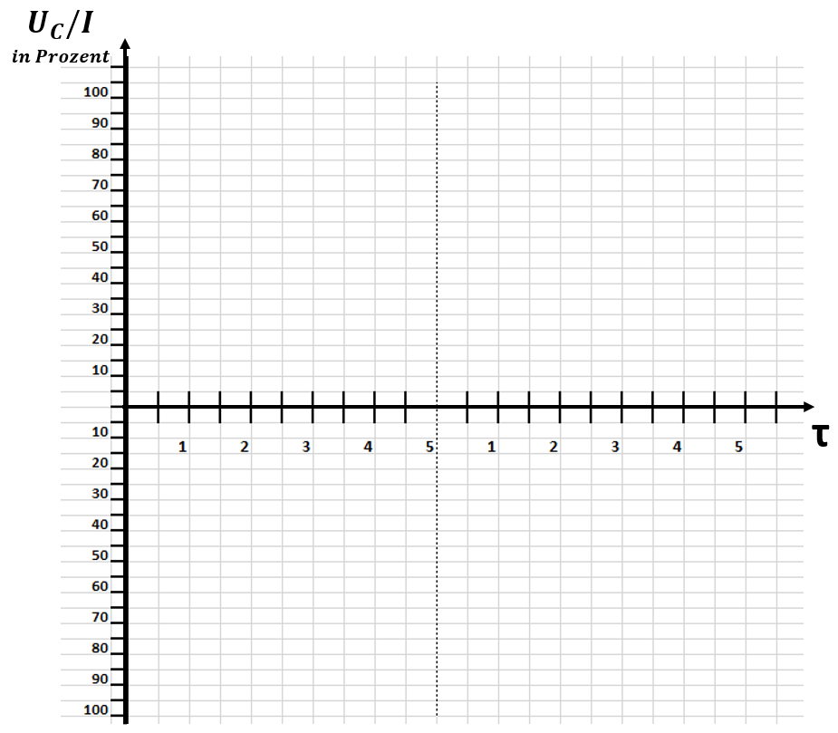

**Auf- und Entladedauer berechnen**

Um die Dauer eines Auflade bzw. Entladevorganges berechnen zu können, existiert eine Formel. Suchen Sie im Internet nach dieser Formel und lösen Sie die folgenden Aufgaben.

**Aufgabe 1)**

Gegeben ist ein Kondensator in einer Reihenschaltung mit einem Widerstand. Die Bauteile aus der Schaltung besitzen folgende Werte:

$$R_{1}=1,2kΩ , C=100µF$$

1. Wie lange dauert es, bis der Kondensator zu ca. 63% vollständig aufgeladen ist?

**Rechnung:**

1. Wie lange dauert es, bis der Kondensator vollständig aufgeladen ist?

**Rechnung:**

Der zuvor aufgeladene Kondensator wird jetzt über einen anderen Widerstand $R_{2}=5,8kΩ$ wieder entladen.

1. Wie lange dauert es, bis der Kondensator komplett entladen ist?

**Rechnung:**

**Aufgabe 2)**

Ein Kondensator ist mit einem Widerstand R = 2,2kΩ in Reihe geschaltet. Der Kondensator wird mittels einer Gleichspannungsquelle nach 1,24 Sekunden vollständig aufgeladen. Wie groß ist die Kapazität des Kondensators?

**Rechnung:**

**Aufgabe 3)**

Ein Kondensator ist nach ca. 0,42s zu 95% aufgeladen. Nach wie vielen Sekunden ist er vollständig aufgeladen?

**Lösung:**

# Zusatzübungen

**Aufgabe 1)**

Ein Kondensator hat eine Zeitkonstante von $τ=0,2 s$ und ist mit einer Spannungsquelle von $U=8 V$ verbunden. Zusätzlich befindet sich ein Widerstand mit $R=480 Ω$ in Reihe zum Kondensator.

1. Nach welcher Zeit ist der Kondensator vollständig aufgeladen?
2. Ermitteln Sie die am Kondensator anliegende Spannung zum Zeitpunkt 3τ.
3. Ermitteln Sie die am Kondensator anliegende Spannung zum Zeitpunkt t = 0,8 s.
4. Berechnen Sie die Kapazität C des Kondensators.

**Aufgabe 2)**

Ein Kondensator mit der Kapazität $C=300 µF$ wird zunächst vollständig auf die Spannung von 10 V aufgeladen. Der Kondensator wird anschließend über einen Widerstand nach einer Dauer von 1,2 s vollständig entladen.

1. Wie hoch war die Spannung des Kondensators nach 0,48 s während des Entladevorgangs?
2. Berechnen Sie die Größe des Widerstandes.

**Aufgabe 3)**

Ein Kondensator ist mit einem Widerstand in Reihe geschaltet und mit einer Gleichspannungsquelle von 12 V verbunden. Im Einschaltmoment beträgt die Stromstärke im Schaltkreis 80 mA.

1. Wie hoch ist die Stromstärke nach 2 $τ$?
2. Ermitteln Sie die Größe des Widerstandes.
3. Nach 82,5 ms ist der Strom auf 0 A gesunken. Berechnen Sie die Kapazität des Kondensators.

**Aufgabe 4)**

Ein Kondensator mit der Kapazität $C=470 nF$ ist mit einem Widerstand der Größe 2,2 kΩ in Reihe geschaltet.

Messungen während des Aufladens zeigen, dass der Kondensator zum Zeitpunkt t = 2,068 ms eine Spannung von $U_{c}=27,52 V$ hatte.

1. Nach welcher Zeit ist der Kondensator vollständig aufgeladen?
2. Wie hoch ist die Spannung am Kondensator, wenn dieser vollständig aufgeladen ist?

# Auf- und Entladezeit mit der e-Funktion berechnen

In den vorherigen Aufgaben haben Sie gelernt, dass der Auf- und Entladevorgang eines Kondensators 5 bestimmte Zeitpunkte besitzt, zu denen Sie die Kondensatorspannung bzw. die Stromstärke ermitteln können. Die Zeitwerte lassen sich anhand der Zeitkonstante τ („Tau“), das Produkt aus Widerstand R und Kapazität C, berechnen.

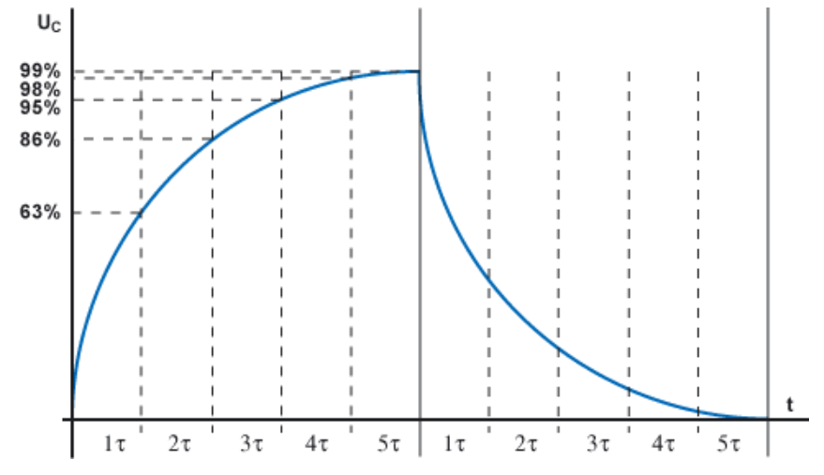

Da es sich bei den Auf- und Entladekurven um eine e-Funktion handelt, kann man mit Hilfe der e-Funktion auch die Momentan-Werte für Spannung und Strom zwischen den Tau-Werte, also zu jedem beliebigen Zeitpunkt berechnen.

Die Formeln sind wie folgt definiert:

|  |  |  |  |
| --- | --- | --- | --- |
| **Spannung beim**  **Laden** | **Spannung beim Entladen** | **Stromstärke beim Laden** | **Stromstärke beim Entladen** |
| $$u_{C}=U_{0}*(1-e^{-\frac{t}{τ}})$$ | $$u_{C}=U_{0}*e^{-\frac{t}{τ}}$$ | $$i_{C}=I_{0}*e^{-\frac{t}{τ}}$$ | $$i_{C}={-I}_{0}*e^{-\frac{t}{τ}}$$ |

Bei dem Symbol $I_{0}$ handelt es sich um die Anfangsstromstärke. Es ist die maximale Stromstärke, die in dem Moment fließt, wenn der Kondensator mit der Spannungsquelle $U_{0}$ verbunden wird. In diesem Moment wird der Strom nur durch den Widerstand R begrenzt. Die Formel lautet demnach:

|  |
| --- |
| Anfangsstromstärke |
| $$I_{0}=\frac{U_{0}}{R}$$ |

Beim Entladen fungiert der Kondensator selbst als Spannungsquelle (es gilt $u_{C}=U_{0})$ und es fließt ein negativer Strom. Auch hier wird die maximale Stromstärke direkt beim Verbinden des Kondensators mit dem Verbraucher erreicht. Siehe die Abbildung auf der folgenden Seite.

Im Einschaltmoment (t = 0) fließt die maximale Stromstärke (100%). Beim Entladen fließt der Strom in negativer Richtung. Beim Entladevorgang erreicht auch hier der Strom seinen Höchstwert zum Zeitpunkt t = 0.

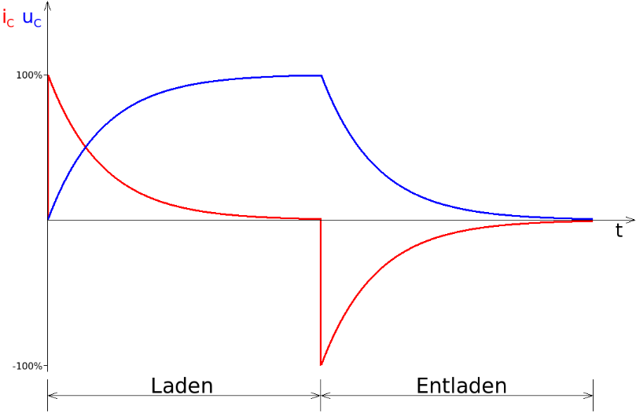

**Aufgaben**

1. Eine Reihenschaltung aus einem Widerstand von 200 Ω und einem Kondensator ist mit einer Gleichspannungsquelle von 24 V verbunden und hat eine Zeitkonstante von τ = 0,06 s.
2. Berechnen Sie die Spannung am Kondensator nach 0,10 s während des Aufladens.
3. Berechnen Sie den Anfangsstrom.
4. Berechnen Sie die Stromstärke am Kondensator nach 0,05 s während des Aufladens.
5. Berechnen Sie die Kapazität des Kondensators.

Der Kondensator wird nach dem Aufladen über einen Verbraucher mit $R=400 Ω$ entladen.

1. Berechnen Sie das neue Tau τ.
2. Berechnen Sie die Stromstärke nach 0,02 s des Entladevorgangs.
3. Nach welcher Zeit ist der Kondensator vollständig entladen.
4. Eine Reihenschaltung aus einem Widerstand von 120 kΩ und einem Kondensator von 27 nF wird an eine Gleichspannungsquelle von 2,8 kV gelegt. Wie groß sind
5. die Ladezeit
6. die Spannung am Kondensator nach 10 ms während des Aufladens.